- Изобразительная деятельность. Аппликация «Поезд».
Задачи: закреплять умение детей вырезывать основную часть предмета прямоугольной формы с характерными признаками (закругленные углы), вырезывать и наклеивать части разной формы. Упражнять в вырезывании предметов одинаковой формы из бумаги, сложенной гармошкой.
Оборудование:
Картинки с изображением разнообразных транспортных средств, клей, цветная бумага, ножницы, листы картона для основы, салфетки.
Ход занятия:
Человек всю свою жизнь находится в движении, передвигаясь по дорогам, тропинкам, лестницам, мостам. И чтобы быстрее куда-то добраться, мы часто пользуемся транспортом.
Сейчас я загадаю вам загадки, а вы угадайте - о чём идёт речь (показ картинок с видами транспорта по мере отгадывания):

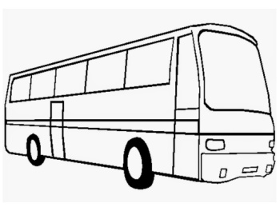
Что за чудо – длинный дом!
Пассажиров много в нем.
Носит обувь из резины
И питается бензином.
(автобус)

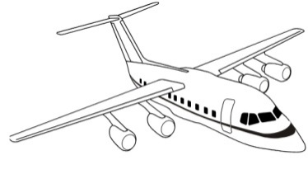
Железная птица
По сигналу пилота
В небе кружится,
На землю садится.
(самолёт)

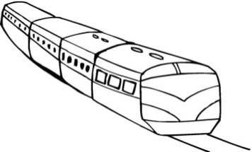
В поле лестница лежит,
Дом по лестнице бежит.
(поезд)

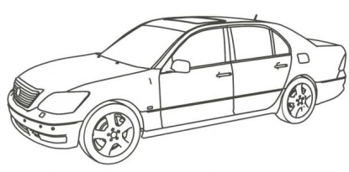
Он доставит без труда
Тебя в другие города.
Но если ты собрался в путь
Его заправить не забудь!
(автомобиль)

- Как можно назвать одним словом, всё, что вы отгадали? (транспорт).
- Правильно, транспорт. Есть разные виды транспорта – одни летают в небе (воздушный транспорт), другие — ездят по дорогам (наземный транспорт), третьи – плавают по морям и океанам (водный транспорт). Есть даже подземный транспорт – метро. Все эти виды транспорта появились не сразу, а постепенно.
Сначала человек передвигался самостоятельно и все грузы носил на себе. Как вы думаете, легко ли было носить на себе тяжести? Это было очень тяжело. Но тут на помощь человеку пришли …
Да, домашние животные. Лошади, ослики, а в жарких странах и слоны. Человек получил возможность путешествовать и перевозить небольшие грузы. Первым средством передвижения по воде был плот – связанные между собой брёвна. Потом человек изобрёл лодку. Потом он прикрепил к лодке парус. И появились корабли.
Люди, используя силу ветра, надувающего паруса, начали плавать по рекам, морям, а затем и океанам. Это открыло перед людьми далёкие и загадочные земли.

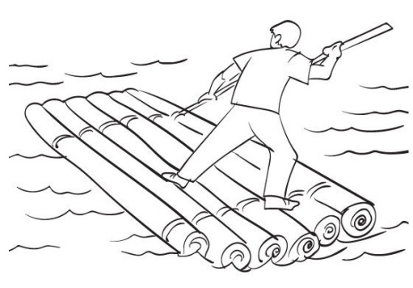

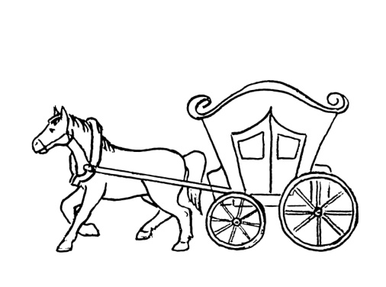

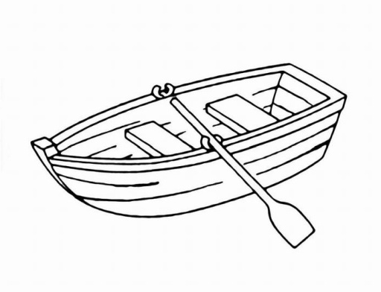

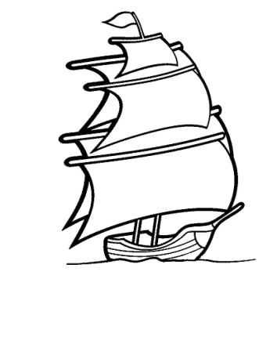

Очень много лет домашние животные и ветер верно служили человеку. Но потребности людей всё время росли и уже никакие лошади не могли поднять те тяжести, которые нужно было перенести людям на дальние расстояния. И тут человек понял, что нужно самому изобретать транспортные средства.
И через некоторое время он изобрёл двигатель – сердце любой машины. Первые двигатели работали на угле и дровах, очень коптили и дымили, но они помогли изобретателям построить первый поезд - паровоз. Это позже уже люди изобретатели автомобиль.
Но поезд и сейчас остаётся одним из тех видов транспорта, который перевозит очень большие тяжести и людей на далёкие расстояния.
Сегодня мы будем делать аппликацию «Поезд».

А пока разомнёмся и сделаем небольшую зарядку:

Поезд мчится и свистит (руки согнуты в локтях, вращение руками, шаги на месте)
И колёсами стучит (топают на месте, вращение руками согнутыми в локтях)
Я стучу, стучу, стучу (шаги убыстряются)
Всех до места докачу. (бег на месте)
Чу-чу, чу-чу, чу-чу. (руки вверх-вниз согнутыми локтями)

Проходите в нашу творческую мастерскую. Давайте посмотрим - что здесь у нас есть? Геометрические фигуры. Как они называются? (прямоугольники и квадраты) Эти фигуры помогут нам в создании нашего поезда.
Ребята, прежде чем мы начнём, давайте вспомним правила работы с ножницами. (Передавать ножницы, держа их за лезвие, быть аккуратными).
Приступаем. Для начала мы с вами у прямоугольника срежем углы и у нас с вами получиться кабина машиниста, затем срежем у остальных 2 прямоугольников углы, и у нас получатся вагоны.
Напоминаю, что одинаковые по форме и величине части надо вырезывать из бумаги, сложенной гармошкой (колеса и окошки)
Выполнение работы детьми.

Наталья Леонидовна: Итак, поезд готов! Уверена, он получился красивый! Буду рада, если фото своей работы вы пришлете мне.

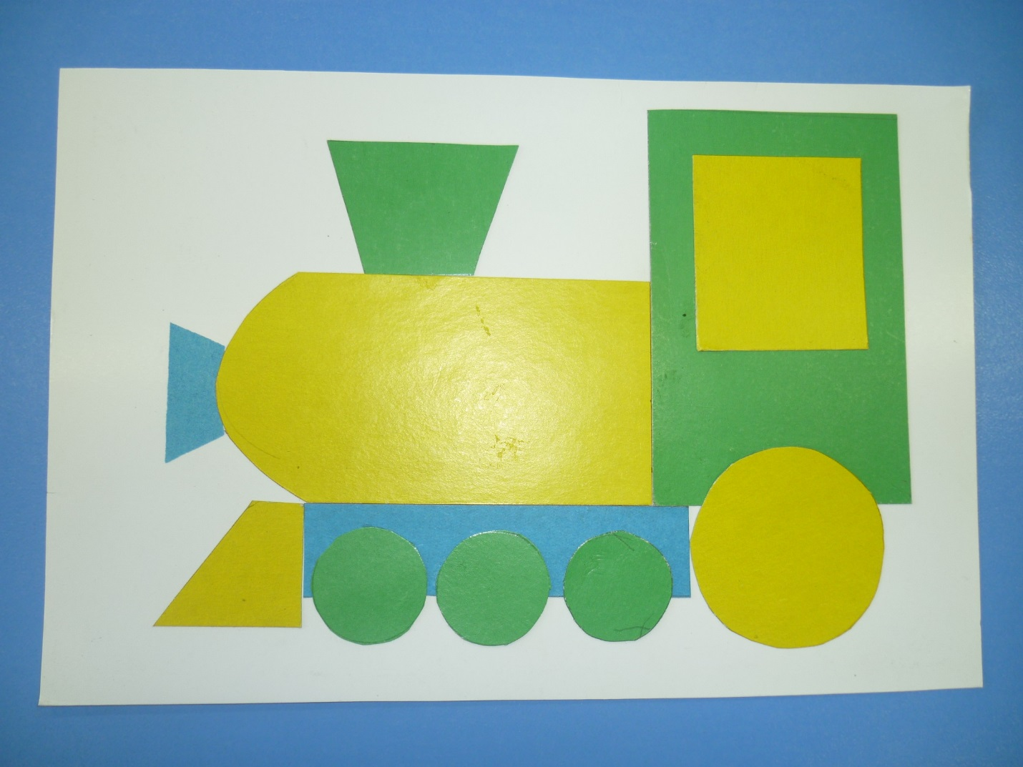

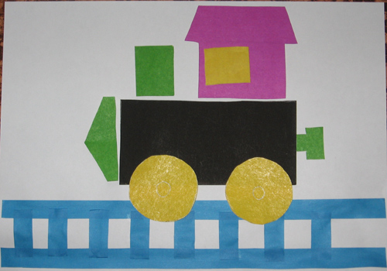

Если перейти по этой ссылке, то можно посмотреть, как делать паровоз.

https://yandex.ru/video/preview/?filmId=2445434018754715617&text=%D0%B0%D0%BF%D0%BF%D0%BB%D0%B8%D0%BA%D0%B0%D1%86%D0%B8%D1%8F%20%D0%BF%D0%BE%D0%B5%D0%B7%D0%B4%20%D0%B2%20%D1%81%D1%82%D0%B0%D1%80%D1%88%D0%B5%D0%B9%20%D0%B3%D1%80%D1%83%D0%BF%D0%BF%D0%B5&path=wizard&parent-reqid=1586372653133654-1174958166210135854100158-production-app-host-man-web-yp-69&redircnt=1586372662.1

